

ΔΕΛΤΙΟ ΤΥΠΟΥ

ΒΡΑΒΕΥΣΗ ΑΠΟΦΟΙΤΟΥ ΤΗΣ ΣΧΟΛΗΣ ΚΑΛΩΝ ΤΕΧΝΩΝ
ΤΟΥ ΠΑΝΕΠΙΣΤΗΜΙΟΥ ΙΩΑΝΝΙΝΩΝ
ΣΤΗ ΜΠΙΕΝΑΛΕ ΣΧΟΛΩΝ ΚΑΛΩΝ ΤΕΧΝΩΝ
Η Σχολή Καλών Τεχνών του Πανεπιστημίου Ιωαννίνων, βρίσκεται στην ευχάριστη θέση να ανακοινώσει ότι στο διαγωνιστικό μέρος της έκθεσης Μπιενάλε των Σχολών Καλών Τεχνών, που φιλοξενείται στη Δημοτική Πινακοθήκη Λάρισας - Μουσείο Γ. Ι. Κατσίγρα, έως και τις 31 Δεκεμβρίου 2023, το έργο του απόφοιτου του Τμήματος Εικαστικών Τεχνών και Επιστημών της Τέχνης του Πανεπιστημίου Ιωαννίνων, κ. Μανούσου Μανουσάκη κέρδισε το 3^{ο} βραβείο για το έργο βίντεο «Fragments of Deconstruction». Το βραβείο συνοδεύεται από χρηματικό ποσό.
Η επιλογή των έργων πραγματοποιήθηκε από ανεξάρτητη επιτροπή. Εν συνεχεία, τα βραβευμένα έργα θα αποτελέσουν μέρος της Συλλογής της Πινακοθήκης. Επιτροπή κρίσης αποτελούν οι διευθύντριες των τριών μεγάλων μουσείων σύγχρονης τέχνης της Ελλάδας, δηλαδή η διευθύντρια της Εθνικής Πινακοθήκης-Μουσείου Αλεξάνδρου Σούτσου κ. Συραγώ Τσιάρα, η διευθύντρια του Εθνικού Μουσείου Σύγχρονης Τέχνης κ. Κατερίνα Γρέγου και η διευθύντρια του MOMus-Μουσείο Σύγχρονης Τέχνης-Συλλογές Μακεδονικού Μουσείου Σύγχρονης Τέχνης και Κρατικού Μουσείου Σύγχρονης Τέχνης κ. Θούλη Μισιρλόγλου.
Συγχαίρουμε από καρδιάς τον απόφοιτό μας κ. Μ. Μανουσάκη για την σημαντική αυτή διάκριση καθώς και τους συμμετέχοντες αποφοίτους μας για τις δυναμικές παρουσίες τους και επισημαίνουμε την ιδιαίτερη σημασία που έχει η διοργάνωση τέτοιων εκθέσεων και στην Περιφέρεια στην προσπάθεια στήριξης των αποφοίτων των Σχολών Καλών Τεχνών.
Ευχαριστούμε για ακόμα μία φορά τους ανθρώπους της Δημοτικής Πινακοθήκης Λάρισας - Μουσείο Γ. Ι. Κατσίγρα για την άψογη διοργάνωση και την ευαισθησία τους προς τους νέους δημιουργούς.

Ιωάννινα, 8 Δεκεμβρίου 2023

Σχολή Καλών Τεχνών Πανεπιστημίου Ιωαννίνων

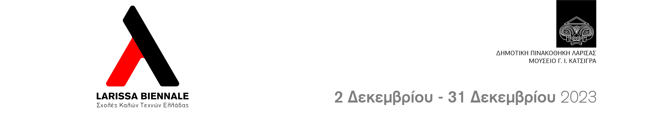

-----------------------------------------------------------------
Πανεπιστημιούπολη Ιωαννίνων, 455 00 Ιωάννινα
Σχολή Καλών Τεχνών
Τηλ.: 26510-07131 e-mail: deanfinearts@uoi.gr

